**Úloha č.1 Názov úlohy** a_šišila_1a/b, a_šišila_2, a_šišila_3a/b/c

**Meno a priezvisko: Andrej Šišila**

**Trieda: IV. A**

**Riešenie úlohy: 1, 2, 3**

**Úloha 1a**

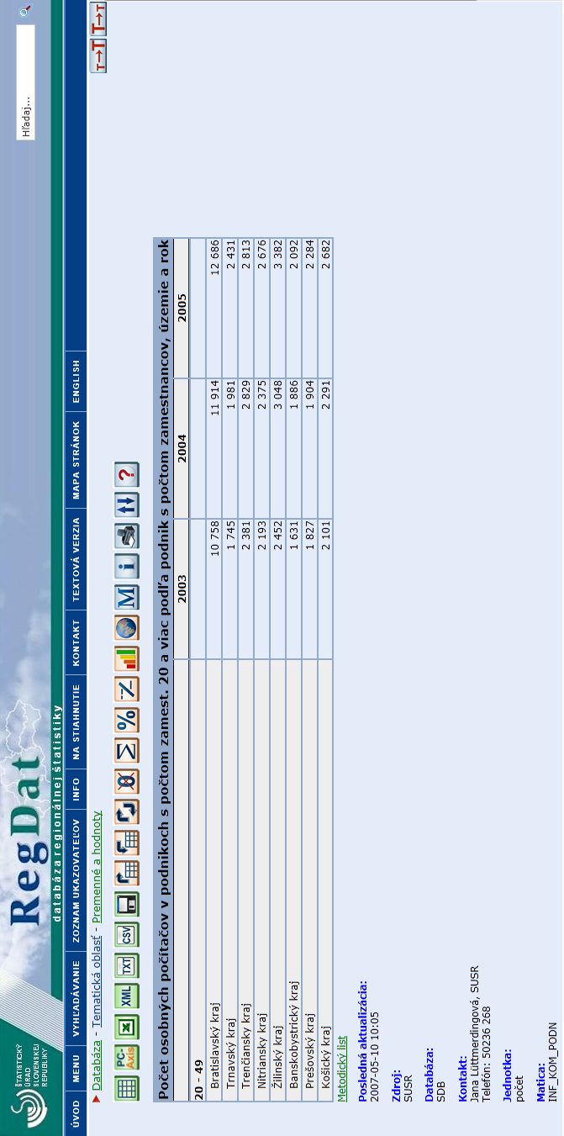**Tabuľka zo statistics.sk**

**Postup získania tabuľky**

1. <http://portal.statistics.sk/showdoc.do?docid=95>

2. Vstup do Regionálnej Databázy RegDat - <http://portal.statistics.sk/showdoc.do?docid=96>

3. Výber údajov: Podnikateľské štatistiky - > Informácie a

komunikácia - > [Počet osobných počítačov v podnikoch s počtom zamest. 20 a viac podľa: územie, podnik s počtom zamestnancov a rok](http://px-web.statistics.sk/PXWebSlovak/Dialog/varval.asp?ma=OS_POCIT&ti=Po%E8et+osobn%FDch+po%E8%EDta%E8ov+v+podnikoch+s+po%E8tom+zamest%2E+20+a+viac+pod%BEa%3A+%FAzemie%2C+podnik+s+po%E8tom+zamestnancov+a+rok&path=../DATABASE/Sk/08PodnStat/09IKT/&lang=12)

<http://px-web.statistics.sk/PXWebSlovak/>

4. Klávesa PrtScr - > Vložiť do Word dokumentu

Obr. 1 – Tabuľka (zdroj statistics.sk)

**Úloha 1b**

**Štatistický súbor a početnosti**

|  |  |  |  |  |  |
| --- | --- | --- | --- | --- | --- |
| Za štatistický súbor som si zvolil množinu počítačov vo firmách. | | | |  |  |
| Štatistickou jednotkou je 1 počítač. | | |  |  |  |
| Rozsah súboru je 15 počítačov. | |  |  |  |  |
| Na porovnávanie som si vybral vzťah medzi rýchlosťou CPU a | | | |  |  |
| Budem skúmať 3 kvantitatívne a 2 kvalitatívne znaky štatistického súboru "Počítače vo firmách". | | | | |  |
| Vybral som si nasledovné znaky: | |  |  |  |  |
|  |  |  |  |  |  |
| Kvantitatívne | Rýchlosť CPU | Veľkosť RAM | Spotreba |  |  |
| Kvalitatívne | Farba | Hlučnosť | - |  |  |
|  |  |  |  |  |  |
| V nasledujúcej tabuľke uvádzam hodnoty jednotlivých znakov. | | | |  |  |
| Hodnoty sú zoradené podľa veľkosti vzostupne (od najmenšej po najväčšiu) | | | |  |  |
| Rýchlosť CPU | | | |  |  |
| Hodnota znaku xi | Absolútna početnosť ni | Relatívna početnosť ni/n | Relatívna početnosť v % ni/n*100 |  |  |
| 1.2 | 2 | 0.133333333 | 13.33333333 |  |  |
| 1.3 | 1 | 0.066666667 | 6.666666667 |  |  |
| 1.4 | 1 | 0.066666667 | 6.666666667 |  |  |
| 2.1 | 1 | 0.066666667 | 6.666666667 |  |  |
| 2.3 | 2 | 0.133333333 | 13.33333333 |  |  |
| 2.4 | 1 | 0.066666667 | 6.666666667 |  |  |
| 2.7 | 2 | 0.133333333 | 13.33333333 |  |  |
| 2.8 | 1 | 0.066666667 | 6.666666667 |  |  |
| 3.0 | 3 | 0.2 | 20 |  |  |
| 3.2 | 1 | 0.066666667 | 6.666666667 |  |  |
| Spolu | 15 | 1 | 100 |  |  |
|  |  |  |  |  |  |
| Veľkosť RAM | | | |  |  |
| Hodnota znaku xi | Absolútna početnosť ni | Relatívna početnosť ni/n | Relatívna početnosť v % ni/n*100 |  |  |
| 256 | 1 | 0.066666667 | 6.666666667 |  |  |
| 512 | 3 | 0.2 | 20 |  |  |
| 1024 | 6 | 0.4 | 40 |  |  |
| 2048 | 2 | 0.133333333 | 13.33333333 |  |  |
| 3072 | 2 | 0.133333333 | 13.33333333 |  |  |
| 4096 | 1 | 0.066666667 | 6.666666667 |  |  |
| Spolu | 15 | 1 | 100 |  |  |
|  |  |  |  |  |  |
| Spotreba | | | |  |  |
| Hodnota znaku xi | Absolútna početnosť ni | Relatívna početnosť ni/n | Relatívna početnosť v % ni/n*100 |  |  |
| 60 | 2 | 0.133333333 | 13.33333333 |  |  |
| 65 | 1 | 0.066666667 | 6.666666667 |  |  |
| 70 | 1 | 0.066666667 | 6.666666667 |  |  |
| 105 | 1 | 0.066666667 | 6.666666667 |  |  |
| 115 | 2 | 0.133333333 | 13.33333333 |  |  |
| 120 | 1 | 0.066666667 | 6.666666667 |  |  |
| 135 | 2 | 0.133333333 | 13.33333333 |  |  |
| 140 | 1 | 0.066666667 | 6.666666667 |  |  |
| 150 | 3 | 0.2 | 20 |  |  |
| 160 | 1 | 0.066666667 | 6.666666667 |  |  |
| Spolu | 15 | 1 | 100 |  |  |
|  |  |  |  |  |  |
| Farba | | | |  |  |
| Hodnota znaku xi | Absolútna početnosť ni | Relatívna početnosť ni/n | Relatívna početnosť v % ni/n*100 |  |  |
| fialová | 1 | 0.066666667 | 6.666666667 |  |  |
| biela | 2 | 0.133333333 | 13.33333333 |  |  |
| šedá | 5 | 0.333333333 | 33.33333333 |  |  |
| čierna | 7 | 0.466666667 | 46.66666667 |  |  |
| Spolu | 15 | 1 | 100 |  |  |
|  |  |  |  |  |  |
| Hlučnosť | | | |  |  |
| Hodnota znaku xi | Absolútna početnosť ni | Relatívna početnosť ni/n | Relatívna početnosť v % ni/n*100 |  |  |
| tichý | 4 | 0.266666667 | 26.66666667 |  |  |
| hlučný | 11 | 0.733333333 | 73.33333333 |  |  |
| Spolu | 15 | 1 | 100 |  |  |
|  |  |  |  |  |  |
|  |  |  |  |  |  |
| VZOR |  |  |  |  |  |
| Počítače vo firmách | | | | | |
| x | CPU (GHz) | RAM (GB) | Spotreba (W) | Farba | Hlučnosť |
| 1 | 2.3 | 1024 | 115 | čierna | tichý |
| 2 | 2.1 | 512 | 105 | šedá | hlučný |
| 3 | 3.2 | 3072 | 160 | čierna | hlučný |
| 4 | 1.4 | 2048 | 70 | šedá | hlučný |
| 5 | 1.2 | 1024 | 60 | čierna | hlučný |
| 6 | 2.7 | 1024 | 135 | fialová | tichý |
| 7 | 3.0 | 4096 | 150 | šedá | hlučný |
| 8 | 1.2 | 1024 | 60 | čierna | hlučný |
| 9 | 2.3 | 512 | 115 | čierna | hlučný |
| 10 | 3.0 | 256 | 150 | šedá | hlučný |
| 11 | 2.8 | 2048 | 140 | čierna | tichý |
| 12 | 2.7 | 1024 | 135 | šedá | hlučný |
| 13 | 1.3 | 3072 | 65 | biela | hlučný |
| 14 | 3.0 | 512 | 150 | čierna | tichý |
| 15 | 2.4 | 1024 | 120 | biela | hlučný |

Existujú 2 vlastnosti, ktoré sa ovplyvňujú – CPU a spotreba. Čím výkonnejší procesor má počítač, tým viac energie spotrebuje.

**Úloha 2**

**Medián, modus**

Keďže je modus najčastejšie vyskytujúca sa hodnota štatistického znaku, stačilo iba nájsť prvok s najvyššou početnosťou. Modus som počítal manuálne.

Medián je stredná hodnota štatistického znaku. Určím ho tak, že si zoradím všetky hodnoty znaku od najmenšieho po najväčší. Potom zistím rozsah súboru (v mojom prípade 15). Nakoniec vyberiem prostrednú hodnotu podľa vzorca (ni-1/2)+1 pre nepárny počet hodnôt alebo (n/2+(n+2)/2) /2 pre párny počet hodnôt. Ja som si vybral pre túto operáciu funkciu v exceli s názvom „MEDIAN“.

|  |  |  |  |  |  |
| --- | --- | --- | --- | --- | --- |
|  | Rýchlosť CPU | Veľkosť RAM | Spotreba | Farba | Hlučnosť |
| Modus | 3.0 | 1024 | 150 | čierna | hlučný |
| Medián | 2.4 | 1536 | 117.5 | šedá | hlučný |

**Úloha 3a, 3b, 3c**

**Aritmetický priemer, Geometrický priemer, Harmonický priemer**

Jednoduchý aritmetický priemer je daný podielom súčtu hodnôt znaku a ich počtu:

pričom n je početnosť súboru, x je hodnota znaku, ∑ je znak pre súčet hodnôt znaku.



Vážený aritmetický priemer je daný podielom súčtu súčinov každej hodnoty znaku a jej absolútnej početnosti so súčtom absolútnej početnosti každej hodnoty znaku:

pričom x je hodnota znaku, n je početnosť súboru, ∑ je znak pre súčet hodnôt znaku.



Geometrický priemer je daný n-tou odmocninou súčinu hodnôt znaku:

pričom n je početnosť súboru (n>0), x je hodnota znaku, ∏ je znak pre súčin hodnôt znaku.



Alternatívny spôsob, ako počítať geometrický priemer, spočíva v tom, že hodnotu xn vydelíme hodnotou xn-1

Harmonický priemer je daný podielom početnosti súboru a prevrátených hodnôt znaku.



|  |  |  |  |  |  |
| --- | --- | --- | --- | --- | --- |
| Druh priemeru | Rýchlosť CPU | Veľkosť RAM | Spotreba | Farba | Hlučnosť |
| Aritmetický | 2.24 | 1834.666667 | 112 | ? | ? |
| Vážený aritmetický | 1.493333333 | 733.8666667 | 74.66666667 | ? | ? |
| Geometrický | 2.120412733 | 1229.759442 | 106.0206367 | ? | ? |
| Harmonický | 1.992890908 | 760.0824742 | 99.6445454 | ? | ? |

Príklad na geometrický priemer

Záhradkár zaznamenal zvýšenie úrody počas 6 rokov.

|  |  |  |  |  |  |  |
| --- | --- | --- | --- | --- | --- | --- |
|  | 2007 | 2008 | 2009 | 2010 | 2011 | 2012 |
| Nárast (%) | 4 | 7 | 14 | 10 | 8 | 5 |

Použijem vzorec na výpočet geometrického priemeru, pretože chceme vypočítať priemerný rast

Vzorec $x_{G}=\sqrt[6]{ 4.7.14.10.8.5}= {156800}^{\frac{1}{6}}= 7,34$

Každoročne sa úroda zvyšovala priemerne o 7,34%.

Príklad na harmonický priemer

Na telesnej výchove mali 4 chlapi 4.A behať 12 minútovku. Každý zabehol inú vzdialenosť: 2800, 3000, 2950, 4010 metrov. Akú vzdialenosť zabehli priemerne?

|  |  |  |  |  |
| --- | --- | --- | --- | --- |
|  | Žiak A | Žiak B | Žiak C | Žiak D |
| Vzdialenosť | 2800 | 3000 | 2950 | 4010 |
| Čas | 12 | 12 | 12 | 12 |

Použijem vzorec na výpočet harmonického priemeru, pretože žiaci dosiahli rôzny výkon za jednotku času (12 minút).

Vzorec $x_{H}= \frac{4}{\frac{1}{2800} + \frac{1}{3000} +\frac{1}{ 2950} + \frac{1}{4010}}=$ 3127,84

Žiaci priemerne zabehli 3127,84 metrov.